Гласные звуки А У

1.Формирование первоначального представления о речевом аппарате и знакомство с органами артикуляции (язык, губы, зубы).

2.Работа над дыханием
- картотека дыхательных упражнений
«Подуем на горячий чай»
Дети вытягивают губы вперед длинной трубочкой и дуют, стараясь, чтобы воздушная струя была ровной. Упражнение развивает у детей равномерный и продолжительный выдох.
«Ветерок»
Я ветер сильный, я лечу,
Лечу, куда хочу (руки опущены, ноги слегка расставлены, вдох через нос)
Хочу налево посвищу (повернуть голову налево, губы трубочкой и подуть)
Могу подуть направо (голова прямо, вдох, голова направо, губы трубочкой, выдох)
Могу и вверх (голова прямо, вдох через нос, выдох через губы трубочкой, вдох)
И в облака (опустить голову, подбородком коснуться груди, спокойный выдох через рот)
Ну а пока я тучи разгоняю (круговые движения руками).
Повторить 3-4 раза.

- игрушки на формирование воздушной струи (вата, бабочки, вертушки, шарики и т.д.)
3.Подготовка артикуляционного аппарата к произношению гласных звуков.
- артикуляционная гимнастика без голоса
«Мишка вытягивает губы».
Не умеет песни петь,
Любит мед. Кто он? (Медведь).
Вытягивают вперед сомкнутые губы, удерживают их в таком положении 5-10 секунд и возвращают обратно. Упражнение вырабатывает движение губ вперед, укрепляюет мышцы губ вперед, укрепляет мышцы губ, развивает их подвижность.

«Птенчик»
Открывают широко рот, язык спокойно лежит в ротовой полости. Удерживают рот в таком положении 5 – 10 секунд. Упражнение учит детей спокойно открывать и закрывать рот, удерживать губы и язык в заданном положении.

- картинки с артикуляционными укладами (положением губ и языка), картинки- символы
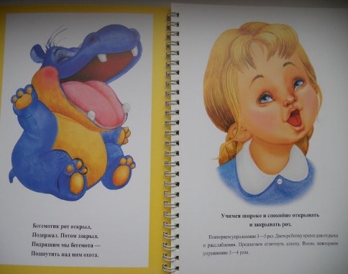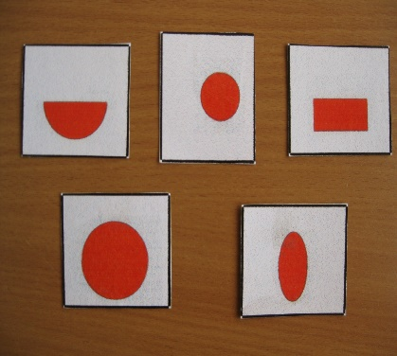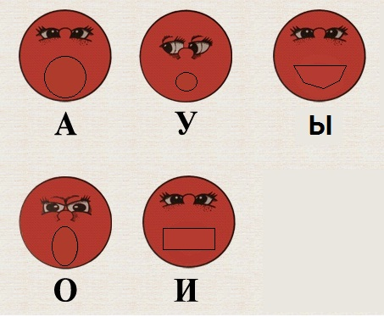

3.Вызывание звука
- картинки и игрушки для игр (укачиваем куклу, летит самолёт)
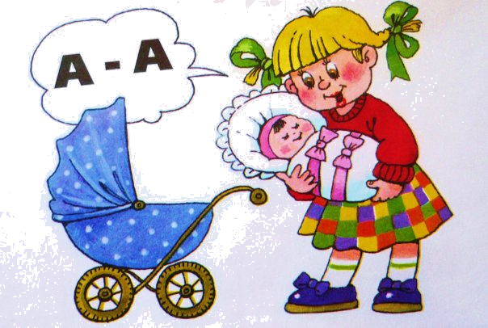
- Как мама укачивает малыша?
- А-а-а!

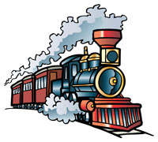
- Как гудит паровоз?
Вытягиваем губы трубочкой, громко поём:
- У-у-у!

-узнай звук по беззвучной артикуляции
Игра «Сломанный телевизор»: воспитатель показывает картинку или сам демонстрирует артикуляционный уклад для звука (А, У). Дети должны угадать звук.
- пропевание звуков с различной силой голоса: громко-тихо, далеко -близко
Игра «Заблудились в лесу»: кричим «АУ!»
Игра «Мишка идёт»: медведь по лесу идёт и ревёт: «У-У-У!», далеко идёт, потом всё ближе подходит и ревёт громче.
- произношение звука вместе с движением рук (общая моторика):
Плавно произносим звук «У» и вытягиваем руки перед собой, ладошки повёрнуты друг к другу.
Плавно произносим звук А» и поднимаем руки вверх через стороны.
- картинки для произношения звука вместе с движением пальцев
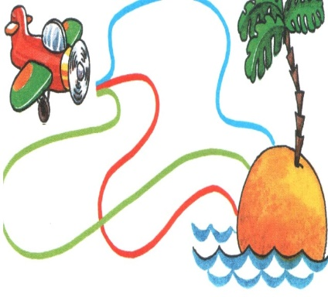

4.Развитие фонематического слуха и восприятия
- картотека игр
Игра «Поймай звук»; «Остановись, когда услышишь звук»
Воспитатель называет слова, ребёнок хлопает, когда слышит слово с заданным звуком. Звук при произношении выделяется голосом.

5. Автоматизация звуков
- изолированное произношение (см. вызывание звука «Наматывай ленточку на палец и пой «А», «У», растягивай пружинку и т.п.)
- чистоговорки «А-а-а - у меня болит нога;
У-у-у –всех детей зову»,

6.Автоматизация звука в слогах
-плачет ребёнок: УА; лает собака: АВ-АВ; прыгаем на одной ножке:УХ, УХ
-произнесение звукокомплексов и слогов ( аа, ау, ап,уб и т.д)

7. Автоматизация в словах (в начале, середине, конце слова)
Картинки, загадки (Аня, Аля, аист, Уля, улица, умный, ухо и т.д.)
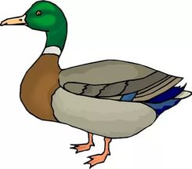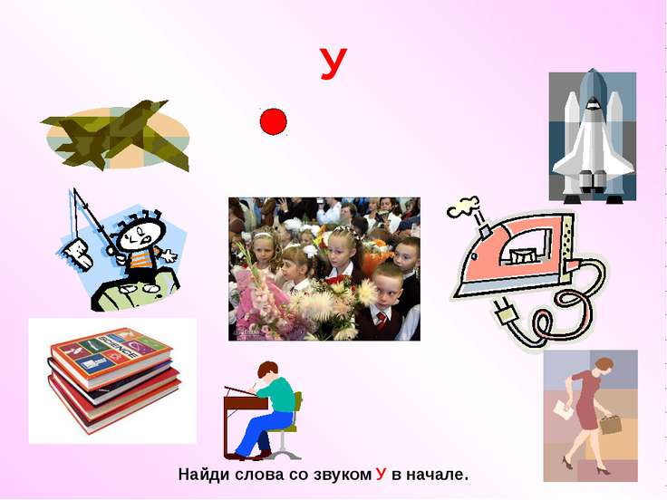

8.Дифференциация звуков А-У
-картинки на заданный звук

9. Картинки-раскраски, штриховки на заданный звук

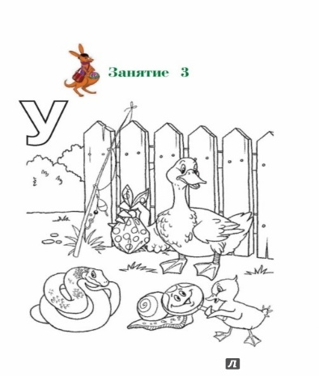
Литература:
1.М.Ю.Картушина «Забавы для малышей»
2.О.И.Крупенчук «Пальчиковые игры»
3.Т.А.Воробьёва, О.И.Крупенчук «Логопедические упражнения»
4.В.ВКоноваленко, С.В.Коноваленко «Артикуляционная, пальчиковая гимнастика и дыхательно-голосовые упражнения»
5. Т. А. Куликовская «Артикуляционная гимнастика в стихах и картинках»
6. В.И. Селиверстов «Речевые игры с детьми.»
7. Н.С.Баренцева, Е.В.Колесникова «Развитие фонематического слуха у дошкольников.»
8. Н.Д.Шматко, О.О.Новикова «Речевая ритмика для малышей»

